
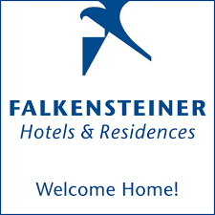

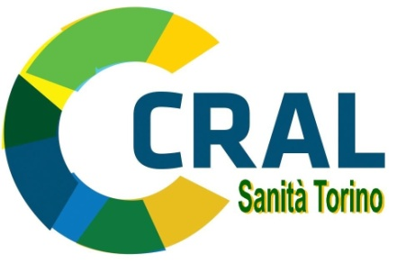
Alto Adige: Sci - Mercatini di Natale- Relax

VALLES/RIOPUSTERIA – HOTEL & SPA

Prezzo speciale hotel 4 stelle: Euro 360
Sci, Mercatini di Natale, Relax in un bellissimo Hotel**** con Centro Benessere!! Vedere il programma dettagliato Sciatori e Non sciatori
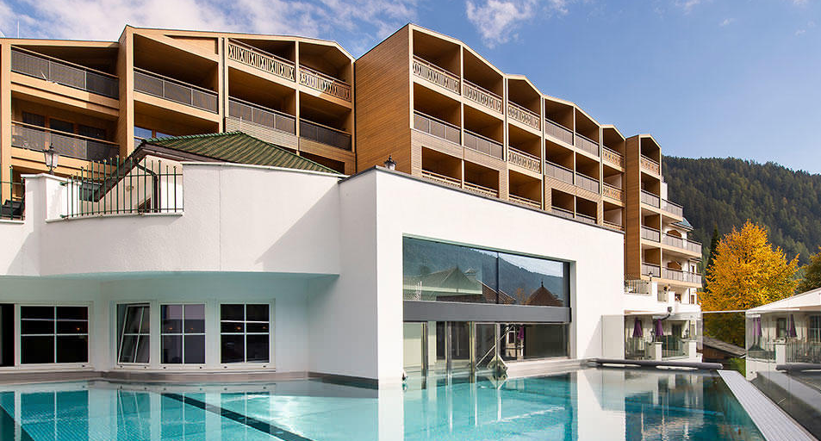
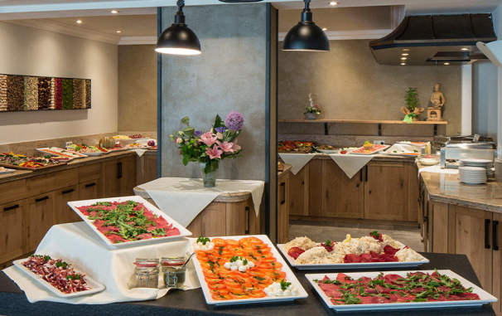

Per informazioni ed iscrizioni:
inviare un messaggio whatsApp
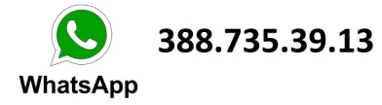

HOTEL & SPA 4 STELLE FALKENSTEINERHOF A VALLES.
Trattamente di mezza pensione con grande colazione a buffet, cena con menù a scelta. A pranzo inoltre light buffet. ACQUAPURA SPA di 1400 mq. piscina interna ed esterna, bagno turco, sauna esterna, idromassaggi, relax. Nel prezzo sono compresi: accesso libero all’Acquapura Spa, uso borsa wellness durante il soggiorno, con uso accappatoio e asciugami per zona Spa, Wi Fi gratuito.

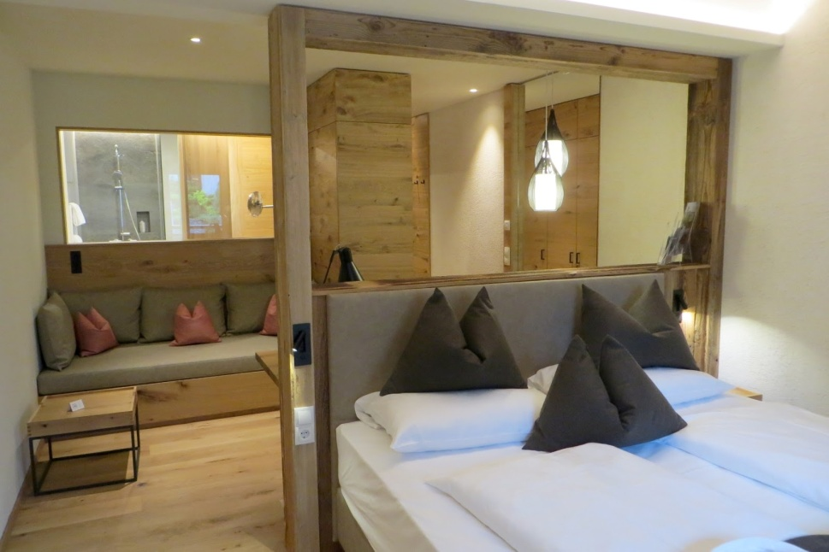
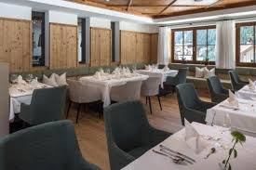
Possibilità in relazione al numero di iscritti di proporre Bus per il transfer da Torino e per gli spostamenti nei vicini comprensori sciistici. Quota a parte
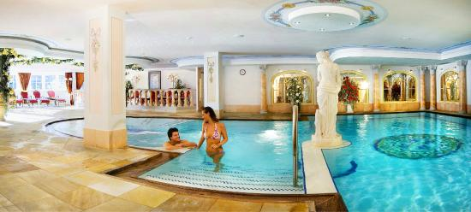
Falkensteinerhof Hotel in Alto Adige a Valles (1350 mt.) con alloggi tradizionali dal fascino unico e dall'ospitalità peculiare. Le spaziose camere nel moderno stile alpino offrono ampi balconi e tutto lo spazio di cui hai bisogno per rilassarti.
Situato direttamente nel comprensorio sciistico di Rio Pusteria/Gitschberg-Jochtal, che conta n. 15 impianti di risalita, oltre 55 km. di piste. Ma anche strategico per visitare i Migliori Mercatini di Natale dell’Alto Adige, vedere il programma dettagliato, suddiviso per sciatori e per non sciatori.
E al pomeriggio RELAX: Piscina interna ed esterna riscaldata e strutture per la sauna con esperienze esclusive.

RISERVATO AI SOCI CRAL O DI ASSOCIAZIONI/CRAL AFFILIATE FITEL
QUOTE INDIVIDUALI DI PARTECIPAZIONE
Da Mercoledì 8 Dicembre a domenica 12 Dicembre 2021 – 5 giorni / 4 notti

- ADULTI (in camera doppia) € 360
Supplemento Camera Singola € 30 al giorno
- Bambini /Ragazzi:
0-3,9 anni Gratuiti
4-7,9 anni € 180
8-12,9 anni € 252

- TASSA DI SOGGIORNO DA PAGARE IN LOCO di Euro 2,30 a testa

- ISCRIZIONI DA EFFETTUARSI ENTRO Il 10.10.21 ad esaurimento dei posti disponibili- Camere opzionate 15_
Per informazioni e iscrizioni:scrivere messaggio whatsApp

Servizi compresi:
✓ aperitivo di benvenuto
✓ Trattamento di mezza pensione dalla cena del girono di arrivo alla prima colazione del giorno della partenza.
✓ Cena con menu a scelta
✓ Uso dell’acquapura Spa con piscina coperta, piscina all’aperto, sauna, bagno e vapore, idromassaggio
✓ Solarium e trattamenti a pagamanto
✓ Diversi programmi di intrattenimento

CANCELLAZIONE DELLA PRENOTAZIONE E PENALI
Penali di cancellazione
In caso di annullamento della prenotazione le penali di cancellazione sono le seguenti:
Fino a 42 giorni prima dell’arrivo la cancellazione è gratuita.
Da 30 fino a 41 giorni prima dell’arrivo sarà fatturata una penale pari al 25% dell’importo totale.
Da 14 fino a 29 giorni prima dell‘ arrivo sarà fatturata una penale pari al 50% dell’importo totale.
Da 7 fino a 13 giorni prima dell’arrivo sarà fatturata una penale pari al 75% dell’importo totale.
Dalla data di arrivo fino a 6 giorni prima dell’arrivo sarà fatturata una penale pari al 100% dell’importo totale.

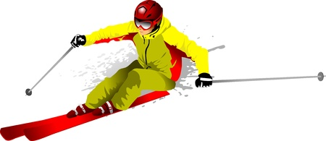

Programma Sciatori

Mercoledì 8 dicembre: arrivo in Hotel Assegnazione Camere e Relax nel Centro SPA
Sarà possibile acquistare una carta trasporti MOBILCARD (costa 23 euro per tre giorni), che permette Uso di tutti i trasporti pubblici, Bus e Treni.
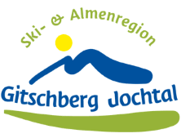
Giovedì 9 Dicembre: Compr.sciistico Gitschberg-Jochtal
Trecento metri dall’Hotel comprensorio sciistico di Rio Pusteria/Gitschberg-Jochtal
che conta n. 15 impianti di risalita, oltre 55 km. di piste e 2 scuole di sci, 3 parchi per bambini con assistenza completa, fun ride. Navetta dall’Hotel.
Rientro in Hotel – SPA Piscine, sauna Bagno turco possibili massaggi
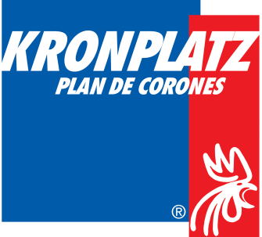
Venerdì’ 10 Dicembre: Comprensorio sciistico Plan de Corones
Bus navetta e trenino
Plan de Corones conta 32 impianti di risalita, 120 km di piste
Rientro in Hotel – SPA Piscine, sauna Bagno turco possibili massaggi

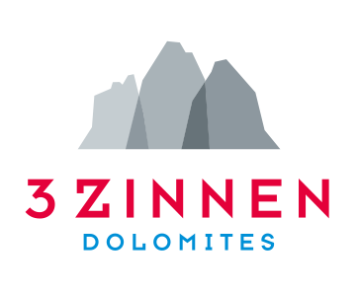
Sabato 11 Dicembre: Comprensorio sciistico 3 Zinnen
Bus navetta e trenino
Siamo a San Candido dolomiti di Sesto
3 Zinner: Cinque Montagne collegate con 31 impianti e 115 chilometri di piste
Rientro in Hotel – SPA Piscine, sauna Bagno turco possibili massaggi

Domenica 12 Dicembre: dopo colazione check out e rientro a Torino
Questo è un programma di massima che si potrà fare. Vi sono altre località facilmente raggiungibili dall’Hotel: La Villa, Corvara ecc. Saranno poi le condizioni atmosferiche e la voglia di muoversi che potranno portare variazioni a quanto sopra.
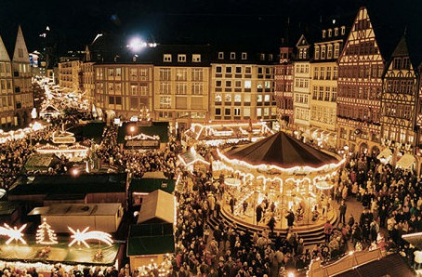
Programma Mercatini di Natale o Turistico

Mercoledì 8 dicembre: arrivo in Hotel Assegnazione Camere e Relax nel Centro SPA
Attraverso la carta trasporti MOBILCARD (costa 23 euro per tre giorni) sarà possibile utilizzare tutti i trasporti pubblici, bus e treni. Consigliamo quindi un ipotetico itinerario individuale, che può essere effettuato:

Giovedì 9 Dicembre: Visita di Bressanone e Bolzano
Bus dall’Hotel si raggiunge Rio di Pusteria da qui Bressanone. Con Treno si raggiunge Bolzano. Visita libera della Città e dei Mercatini di Natale.
Al rientro breve visita di Bressanone
Rientro in Hotel – SPA Piscine, sauna Bagno turco possibili massaggi

Venerdì’ 10 Dicembre: Visita di Merano
Bus dall’Hotel si raggiunge Rio di Pusteria da qui Bressanone. Con Treno si raggiunge Merano. Visita libera della Città e dei Mercatini di Natale.
Rientro in Hotel – SPA Piscine, sauna Bagno turco possibili massaggi.

Sabato 11 Dicembre: San Candido – Lienz (Austria) o Brunico
Bus navetta e trenino
Si raggiunge San Candido Visita libera della Città.
Successivamente sarà possibile raggiungere Lienz in Austria oppure tornare subito indietro e fermarsi a Brunico.
Rientro in Hotel – SPA Piscine, sauna Bagno turco possibili massaggi.

Domenica 12 Dicembre: dopo colazione check out e rientro a Torino

